Техническая спецификация

Лот№1
Название: Литиевая батарейка тип ААА
Функциональное назначение : Предназначены для использования в устройствах с длительным равномерно малым потреблением энергии.
Физическое описание :
Цилиндрической формы, с обеих сторон имеет контакт – и +
Литиевая батарейка формата AAA
Напряжение: не < 1.5В
Емкость: не < 1400мАч
Температура работы: от -40 до +60
Вес: не < 7гр
Примечание: Предоставление образца до завершения торга обязательно
Лот№2
Название: Щётка с телескопической ручкой в сборе для мытья самолёта.
Функциональное назначение : Наружная мойка самолёта
Физическое описание: Щётка с деревянным основанием и ворсом из натурального волокна длинной не < 6см (кокосовое волокно, либо натуральный ворс животного происхождения ) , длина основания 50 см с узлом для крепления ручки, ширина 6-10см. Ручка должна быть телескопической (раздвижной) и иметь нескользящее прорезиненное покрытие.
Примечание: Предоставление образца до завершения торга обязательно
Лот№3
Название: Защитные очки
Функциональное назначение: Предназначены для предотвращения механического, светового, термического или химического поражения глаз.
Физическое описание: Высококачественные защитные очки, разработаны для общего применения. Пластиковый или силиконовый материал, прозрачный пластик, с прямой вентиляцией. Защитные очки для различных областей деятельности (лабораторные исследования, металлообработка, сборочные и монтажные работы, точная механика). Оптический класс №1 (не дает искажений, не имеет ограничений по длительности ношения, защита от механического и химического воздействия, очки обеспечивают 100%-ную защиту от УФ-лучей, имеют покрытие против царапин.
Дужки регулируются по длине и углу наклона линзы к дужке.
Цвет:коричневый
Оправа: двухкомпонентный ПВХ
Линза: ударопрочный поликарбонат
ГОСТ 12.4.013-97
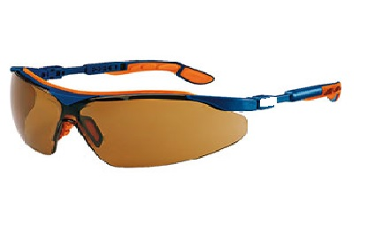
Примечание: Покупатель оставляет за собой право после подведения итогов и определения победителя, запросить образец до момента заключением договора. В случае если предоставленный образец не соответствует требованиям технической спецификации, покупатель оставляет за собой право пересмотреть итоги закупок.

Примечание:
При предоставлении коммерческого предложения необходимо приложить техническую спецификацию.
Образец предоставленный для рассмотрения оплате и возврату не подлежит.
Поставщик обязан одновременно с передачей товара передать покупателю его принадлежности, а также относящиеся к нему документы (документы, удостоверяющие комплектность, безопасность, качество товара, порядок эксплуатации и т.п.), предусмотренные нормативными правовыми актами или договором.

